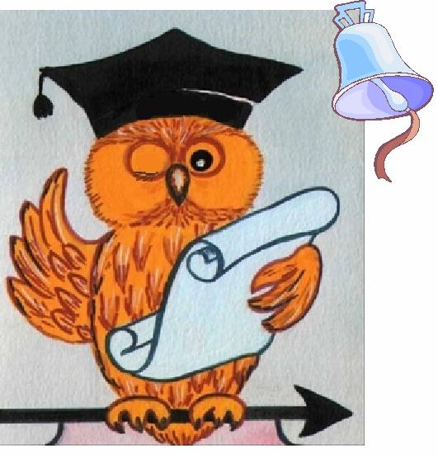

ПРАВИЛА РАБОТЫ В ГРУППЕ:

- НЕ ПЕРЕБИВАЙ ДРУГИХ.

- ВЫСЛУШАЙ МНЕНИЕ ДРУГИХ.

- КРИТИЧЕСКИ ОТНОСИСЬ К МЫСЛЯМ, НО НЕ К ЛЮДЯМ.

- СТАРАЙСЯ НАЙТИ НАИЛУЧШИЕ РЕШЕНИЯ ПРОБЛЕМЫ.

- ПООЩРЯЙ ДРУГИХ К УЧАСТИЮ В ОБСУЖДЕНИИ ВОПРОСАМИ, ОДОБРЕНИЕМ.

- БУДЬ ДОБРОЖЕЛАТЕЛЕН И ТЕРПИМ К МНЕНИЮ ДРУГИХ.

